Høgskolen i Telemark

EKSAMEN

4308 ØKOTOKSIKOLOGI

15.04.2011

Tid: 09:00-13:00

Målform: Bokmål/Nynorsk

Sidetal: 3 (inkludert forsiden)

Hjelpemiddel: Ingen

Merknader: Ingen

Vedlegg: Ingen

Eksamensresultata blir offentliggjort på studentweb.
Bokmål

Oppgave 1
1a) Hva er de mest vanlige transportveiene for spredning av miljøgifter i naturen?
1b) Forklar ”gresshoppeeffekten” som spredningsmekanisme for en rekke miljøgifter.
1c) Definer biologisk konsentrasjons faktor (BCF-factor) og oktanol-vann fordelingskoeffisient (K_{ow})
1d) Beskriv og forklar sammenhengen mellom BCF-factor og K_{ow} fordelingskoeffisent for miljøgifter.

Oppgave 2
2a) Hvilke grupper av persistente organiske miljøgifter er angitt med grunnstrukturene under:
1)
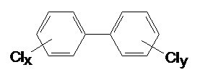
2)
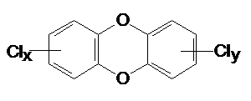
3)
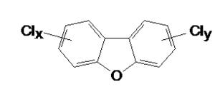

2b) Stoffgruppene angitt i oppgave 2a, består av en rekke ulike kongenerer (varianter). Hva menes med kongenerer?
2c) Når en vurderer samlet giftigheten til dioksinliknende PCB’er sammen med dioksiner og furaner angis dette normalt i TCDD-ekvivalenter eller ofte kalt TEQ. Hva menes med dioksinliknende PCB’er ?
2d) I Norge og EU er maksimumsgrensen av dioksiner for humant bruk av ulike oljer for konsum satt til 2,00 pg TEQ/g fett. Hvordan beregnes denne TEQ-verdien?

Oppgave 3
Du skal planlegge en undersøkelse for å se på Hg-konsentrasjonene i abbor i en humøs innsjø, Brunsjøen, gjennom at helt år. Det er flere ulike parametre som bør analyseres på for å kunne forklare Hg-variasjonene i fiskemateriale.
3a) Hvilke fiskemateriale behøver du, hvilke prøver av fiskene vil du ta, og hvilke analyser vil du gjennomføre på dette fiske materialet? Begrunn også hvorfor.
3b) Hvilke kjemiske analyser av vannet vil du prioritert og begrunn hvorfor.

